INSIGHTFORGE 2.0
Guided Evidence Workspace
完整产品需求与策略文档

从“技术型证据工作台”升级为“真正帮助小白完成产品项目的可追溯产品教练”。
默认：对话式引导 + 分步任务流 + 右侧证据追溯面板｜可切换：高级工作台
文档版本 | v2.0.0
文档状态 | Implementation-aligned Release PRD
日期 | 2026-08-26
本轮反馈证据 | 一次定性产品经理反馈 + v1.1.0 代码与交互审计
主张边界 | 本轮反馈不构成市场验证；参数、Agent 与业务价值均按证据边界表述

可信度声明
本 PRD 将用户反馈、已实现代码、系统建议和待验证假设分开记录。任何来自模拟材料、模型输出或单次定性反馈的结论，都不得升级为“市场已经验证”。

修订记录
版本 | 日期 | 核心变化 | 状态
v1.0 | 2026-08-24 | 完整产品策略与 Evidence Workspace 规划：用户、竞品、来源治理、项目级 RAG、PRD/TechDoc、质量 Loop、MCP。 | 历史基线
v1.1.0 | 2026-08-26 | 形成可运行技术工作台；完成 Canvas、来源、RAG、文档、验证、审批、导出、Function Calling 与 MCP，但信息架构仍偏开发者。 | 被 v2.0.0 替代
v2.0.0 | 2026-08-26 | 默认新手引导；对话 + 分步任务 + 右侧证据面板；检索运行可回放；Claim-Evidence Ledger；真实 Handoff ZIP；高级工作台保留。 | 当前实现

文档导航
章节 | 内容
01 | 执行摘要与明确产品判断
02 | 用户反馈与版本迭代
03 | 项目背景、目标与非目标
04 | 用户分层、Persona 与 JTBD
05 | 竞品类别与差异化战略
06 | 产品定位、价值主张与设计原则
07 | 用户旅程、主流程与异常流程
08 | 信息架构、双模式 UI 与响应式设计
09 | 需求池、优先级与版本范围
10 | 核心功能详细需求与验收
11 | 受限 PM Coach、Agent Harness、MCP 与 LangChain 边界
12 | RAG 配置、检索轨迹与来源治理
13 | Claim-Evidence Ledger、文档生成与质量 Gate
14 | 数据模型、API 与审计
15 | 真实 AI Coding 交接 ZIP
16 | 指标体系、RAG Evals 与实验协议
17 | 用户测试、上线策略与运营埋点
18 | 风险、失败退出条件与主张边界
19 | Roadmap 与当前实现审计

1. 执行摘要与明确产品判断
明确结论
InsightForge 2.0 不再是“让用户把专业字段填完后帮他生成 PRD”的技术后台，而是面向小白、转岗者和早期产品实践者的证据可追溯产品教练。核心交互采用“对话式引导 + 分步任务流 + 右侧证据追溯面板”，且新手引导模式为默认，右上角可切换高级工作台。
产品存在理由不是文本生成速度，而是让用户在缺少成熟产品方法与组织上下文的情况下，仍能完成问题澄清、证据补充、方案比较、版本化需求合同、文档审查和可执行交接。
维度 | v1.1.0 状态 | v2.0.0 产品判断
用户入口 | 总览 / Canvas / 来源库 / RAG / Loop / MCP | 按用户任务进入：想法 → 用户问题 → 证据 → 方案 → 文档 → 交接
小白负担 | 用户先理解专业字段和参数 | 系统一次只问一个问题，说明原因、给示例，并允许“不确定”
可信度 | 有 source/chunk ID，但生成和检索过程难回放 | 来源元数据 + retrieval run + claim link + approval + manifest 全链记录
RAG | Top-K 和权重可见但依据不清 | 命名档位、用途解释、trade-off、运行记录；不得声称参数最优
AI Coding | MCP Prompt/接口描述 | 真实 AI Coding 交接 ZIP：批准版、来源、主张、检索、任务、测试与 SHA-256

北极星不定义为“生成多少字”，而定义为 Evidence-backed Project Completion Rate：用户是否完成关键项目阶段，且事实、假设、建议和未知项被正确区分并可追溯。

2. 用户反馈与版本迭代
反馈证据边界
本轮输入来自一次定性产品经理反馈，用于发现产品缺陷与设计方向；它不构成市场验证，不能据此主张需求规模、留存、付费意愿或商业价值已经成立。

2.1 反馈内容
主题 | 反馈/问题 | v2.0.0 回应
UI 与信息架构 | 界面仍像技术后台，需要更好看；导航以技术模块而不是用户任务组织。 | 重构为双模式：Guided Mode 默认；Advanced Workspace 明确切换。
新手澄清 | 约束不知道怎么填，不知道想法与澄清应该写到什么粒度。 | PM Coach 一次一个问题，提供 why / examples / choices；系统建议不自动保存。
来源库 | 不知道证据来源库该怎么写，也不知道 authority 数字代表什么。 | 普通语言来源类别；展示能/不能证明什么；保存 authority basis、URL、发布者、时间和 SHA。
RAG 配置 | 不知道配置是干什么的，不知道 Top-K 与权重有什么用。 | 快速/平衡/充分查证档位；页面回答“为什么使用当前检索档位”。
参数依据 | 返回数量等没有可追溯来源。 | 每个 retrieval run 记录 profile、Top-K、weights、候选数、命中和 actor。
黑箱 | 看不到来源、检索和主张链路，无法判断系统是否在说谎。 | 右侧 Evidence Panel + Claim-Evidence Ledger + 原始 URL + run 回放。
AI Coding | 交接是虚无的，只有名义接口。 | 真实 AI Coding 交接 ZIP，绑定批准文档并包含 manifest 与验收任务。
Agent/MCP/LangChain | 希望智能体主动给予必要回答。 | 实现受限 PM Coach 与 MCP 资源/工具；不为技术标签强行引入 LangChain。

2.2 根因
- 目标用户是初学者，但界面默认假设用户已经理解 PRD、产品约束、来源类型、authority、Top-K、评测和交接。
- 系统把“如何做产品”的核心认知工作重新交给用户，仅把结果结构化。
- 引用格式合法与引用语义支持没有充分区分；旧生成器曾按索引轮换引用，形成表面可信感。
- AI Coding Handoff 没有形成可下载、可校验、绑定批准版本的产物。
- 技术名词成为信息架构，而不是隐藏在受控执行链中的实现细节。

2.3 版本迭代原则
1. 先降低认知负担，再增加 Agent 能力；不能用自由聊天掩盖流程缺陷。
2. 先建立可追溯链，再追求生成丰富度；Evidence > Fluency。
3. 模型建议、来源事实、用户确认和待验证项必须是不同状态。
4. 高级能力保留，但默认不暴露给小白。
5. 新增模块必须有独立验收与失败退出条件；不因简历技术标签而保留。

3. 项目背景、目标与非目标

3.1 背景
AI 产品求职者、转岗者和独立开发者可以用大模型快速得到一份流畅 PRD，但项目仍常失败在：问题未澄清、资料来源混乱、事实与假设混淆、文档版本漂移、实现交接缺少边界。
现象 | 根因 | v2 产品机会
只有模糊想法，不知道先做什么 | 缺少可理解的 discovery 顺序 | 用一问一答和六步任务流降低启动门槛
不知道约束和指标怎么写 | 模板告诉用户填什么，却不解释为什么 | Coach 提供场景化示例、选择和建议草案
AI 输出看似完整但无法验证 | 来源、检索和主张没有映射 | Source → Retrieval Run → Claim → Document 的证据链
交给 AI Coding 后偏离需求 | 上下文、版本、非目标和验收不稳定 | 批准版 Handoff ZIP + manifest + AGENTS.md

3.2 产品目标
- 让无产品经验用户只用自然语言即可完成可解释的项目定义。
- 让每条重要主张可追溯到用户确认、来源证据或明确的待验证状态。
- 让 RAG 运行配置、候选与命中可回放，而不是只返回结果。
- 让 PRD/TechDoc 经过确定性检查和人工 Gate，再进入交接。
- 让 AI Coding 读取批准、版本化、带哈希的上下文，而不是聊天记忆。

3.3 非目标
- 不宣称替代资深产品经理或自动完成完整 discovery。
- 不宣称引用等于事实正确；系统只提高可追溯性和可审计性。
- 不在 v2 强制接入 LangChain、GraphRAG、远程 MCP OAuth 或多 Agent 群聊。
- 不实现企业级实时协作、Portfolio Roadmap、SSO 或多租户权限。
- 不使用一次定性反馈主张市场验证、留存或付费价值。

4. 用户分层、Persona 与 JTBD
用户 | 典型状态 | 核心任务 | 主要风险 | 优先级
AI 产品求职者 | 需要做 1–2 个能解释的作品集项目 | 从想法到证据、PRD、技术边界和可运行交付 | 为了包装而虚构用户研究/指标 | 核心
转岗/初级 PM | 了解基础术语，但不熟悉完整 discovery 与 AI 评测 | 获得方法引导、证据判断和下一步建议 | 被专业字段和参数劝退 | 核心
产品能力较弱的独立开发者 | 有 AI Coding 能力，产品定义弱 | 明确用户、范围、验收和交接 | 直接编码导致范围漂移 | 次核心
成熟企业产品团队 | 已有 Productboard/Notion/Miro/内部知识库 | 组织级协作、权限和反馈闭环 | InsightForge 功能过轻 | 非当前核心

4.1 Persona
Persona | 目标 | 现在怎么做 | 成功体验
小宁｜转岗 AI PM | 完成一个可面试讲解的 AI 产品项目 | 问大模型、复制模板、到处存资料 | 系统告诉他下一步、为什么、证据够不够，并能导出完整交接
阿杰｜独立开发者 | 在编码前锁定问题与验收 | 聊天里讨论后直接让 Codex 开发 | 批准版上下文和任务可执行，返工与需求漂移减少
小林｜初级 PM | 理解 RAG/Agent 产品设计而非只写术语 | 看文档但不知道参数和评测关系 | 能查看每次检索配置、trade-off、主张支持关系和失败案例

4.2 JTBD
When | I want to | So I can
当我只有一个模糊想法 | 有人用我能回答的问题一步步澄清 | 避免一开始面对空白 PRD 和专业字段
当我不知道约束/指标怎么写 | 看到为什么要问、示例和常见选择 | 做出真实而不是“专业腔”的项目合同
当我加入资料 | 知道它可以/不能证明什么 | 不把模拟材料、模型输出或实现证据写成用户事实
当系统给出建议 | 看到来源、查询、参数和未知项 | 判断建议是否可信并能回到原始材料
当我要交给 AI Coding | 导出批准版本和验收边界 | 避免工具读取旧版本或自由补需求

5. 竞品类别与差异化战略
研究范围
本轮主要目标是基于 v1.0 文档与当前实现完成版本迭代，不重新声称最新竞品能力。原 v1.0 中 ChatPRD、Productboard Spark、Notion AI、Miro AI 等公开能力判断应在正式外部发布前再次核验。
竞品类别 | 优势 | 不应硬拼 | InsightForge 差异
Chat-first PRD 助手 | 上手快、生成流畅、模板成熟 | 生成速度和文案长度 | 一问一答仍绑定 Canvas、证据、运行和人工 Gate
企业 Product Intelligence | 客户反馈、Roadmap、权限与协作强 | 组织级数据规模和协作生态 | 面向个人早期实践者，强调本地、来源边界和作品集可信度
通用知识工作台 | 连接器、搜索、协作和知识沉淀 | 通用工作空间能力 | 专门定义产品项目阶段、主张类型和交接 Gate
原型/AI Coding Agent | 实现速度快、可直接改代码 | 代码生成和 IDE 集成数量 | 先锁定批准上下文、验收、非目标和证据再编码

5.1 Why InsightForge
- Novice-first：用户不需要先学会 PRD 才能使用产品。
- Evidence-first：系统不仅生成答案，还展示来源、检索和主张关系。
- Version-first：Canvas、文档和 Handoff 都绑定版本，不依赖聊天记忆。
- Handoff-first：项目终点不是一份文档，而是可执行且可校验的交付包。
- Claim-boundary-first：明确“可以怎么表述”和“不能怎么表述”。

6. 产品定位、价值主张与设计原则
Positioning Statement
For 想把模糊想法做成完整 AI 产品项目、但缺少成熟产品流程和组织上下文的早期产品实践者，InsightForge 2.0 是一个 novice-first, evidence-backed product project coach。它通过分步引导、来源治理、可回放 RAG、主张账本与批准版交接，帮助用户完成可解释、可审查、可开发的项目。
原则 | 解释 | 产品行为
Task > Module | 用户先理解当前任务，不需要理解内部系统模块 | 默认六步任务流；技术页面仅在 Advanced Workspace
Project > Document | 项目完成包含问题、证据、决策、文档和交接 | 进度不是“PRD 已生成”就结束
Evidence > Fluency | 语言流畅不等于事实可靠 | 重要主张显示来源/状态/未知项
Confirmation > Assumption | 系统建议不能静默成为需求 | proposed_canvas_patch 需要显式 apply
Trace > Trust me | 可信度来自可回放链路 | 检索 Run、Claim Link、Audit、Manifest
Bounded > Autonomous | 高风险写入必须停在人工 Gate | Agent 不能审批、发布、删除或覆盖 approved

7. 用户旅程、主流程与异常流程
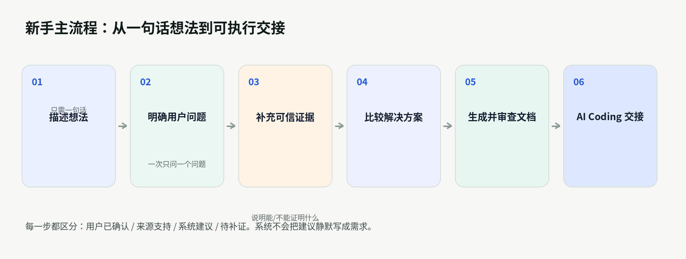
图 1｜v2.0 新手主流程：从一句话想法到真实 AI Coding 交接

7.1 主流程
1. 创建项目：只要求名称和一句话想法，不要求先完成 Canvas。
2. 产品教练澄清：按 audience → problem → constraints → evidence → success 逐步推进。
3. 方案比较：提供 3 个 alternatives，并展示收益、成本、风险和未知项。
4. 确认项目合同：系统生成 proposed Canvas；用户显式确认后保存新版本。
5. 补充证据：用户用普通语言选择来源类别；系统解释允许主张与局限。
6. 检索与查证：运行命名 Profile，保存 Run ID、配置、候选和结果。
7. 生成与审查：创建 PRD/TechDoc；查看 Claim-Evidence Ledger；执行 Validator。
8. 人工审批：只有 passed 版本才允许 approve；审批人和 note 进入 Audit。
9. 交接：PRD+TechDoc 均批准后导出 ZIP，记录 run ID 和 SHA-256。

7.2 异常流程
异常 | 系统行为 | 用户恢复路径
用户不知道怎么回答 | 展示示例、选择和“不确定/帮我分析”；不编造用户事实 | 填写最小已知信息，未知项进入 evidence gap
来源类型不确定 | 提供 provisional classification、basis 和 needs_confirmation | 用户在 Advanced Workspace 复核/修正
检索无结果 | 保存空 Run；不允许 authority-only 召回 | 换查询、增加来源或改用充分查证档位
来源冲突 | 保留支持/反驳/上下文关系，不让模型自行裁决 | 人工选择是否形成决策或标 unresolved
文档验证失败 | 最多两轮定向修复，仍失败则 needs_human_review | 补充证据、修改 Canvas 或手工编辑新版本
Handoff 阻断 | 缺 PRD/TechDoc approval 时 fail closed | 生成、验证、阅读并批准缺失文档

8. 信息架构、双模式 UI 与响应式设计
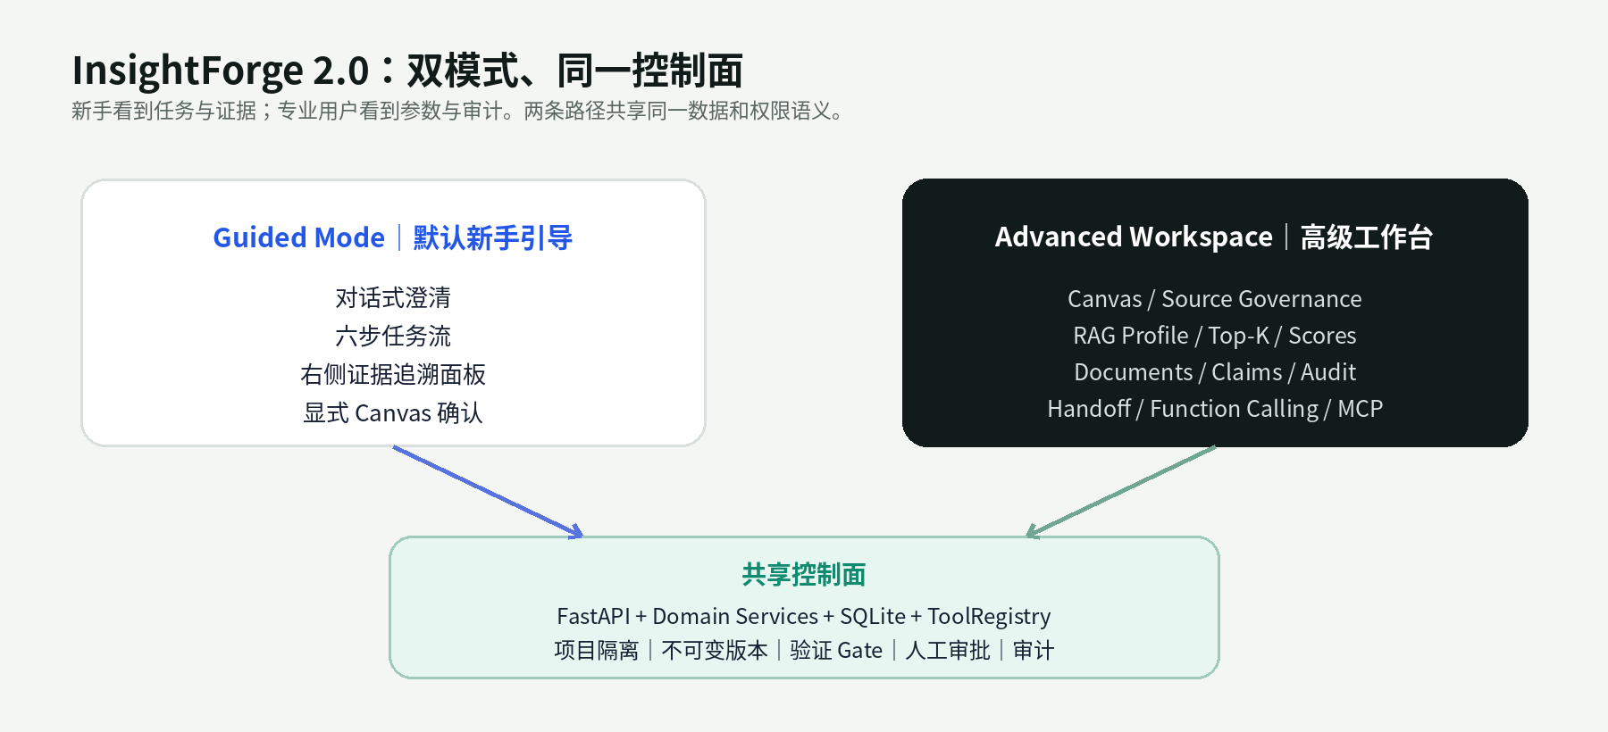
图 2｜Guided Mode 与 Advanced Workspace 共用同一控制面

8.1 Guided Mode
区域 | 作用 | 关键组件
左侧任务轨 | 让用户知道当前在哪一步、还差什么 | 6 步、complete/current/locked 状态、Canvas 版本
中间 Coach | 一次一个问题并形成可回放记录 | question、why、examples、choices、conversation、apply Gate
右侧 Evidence Panel | 让用户在同一屏看到证据而非相信黑箱 | 来源、检索轨迹、主张；原始链接与 SHA

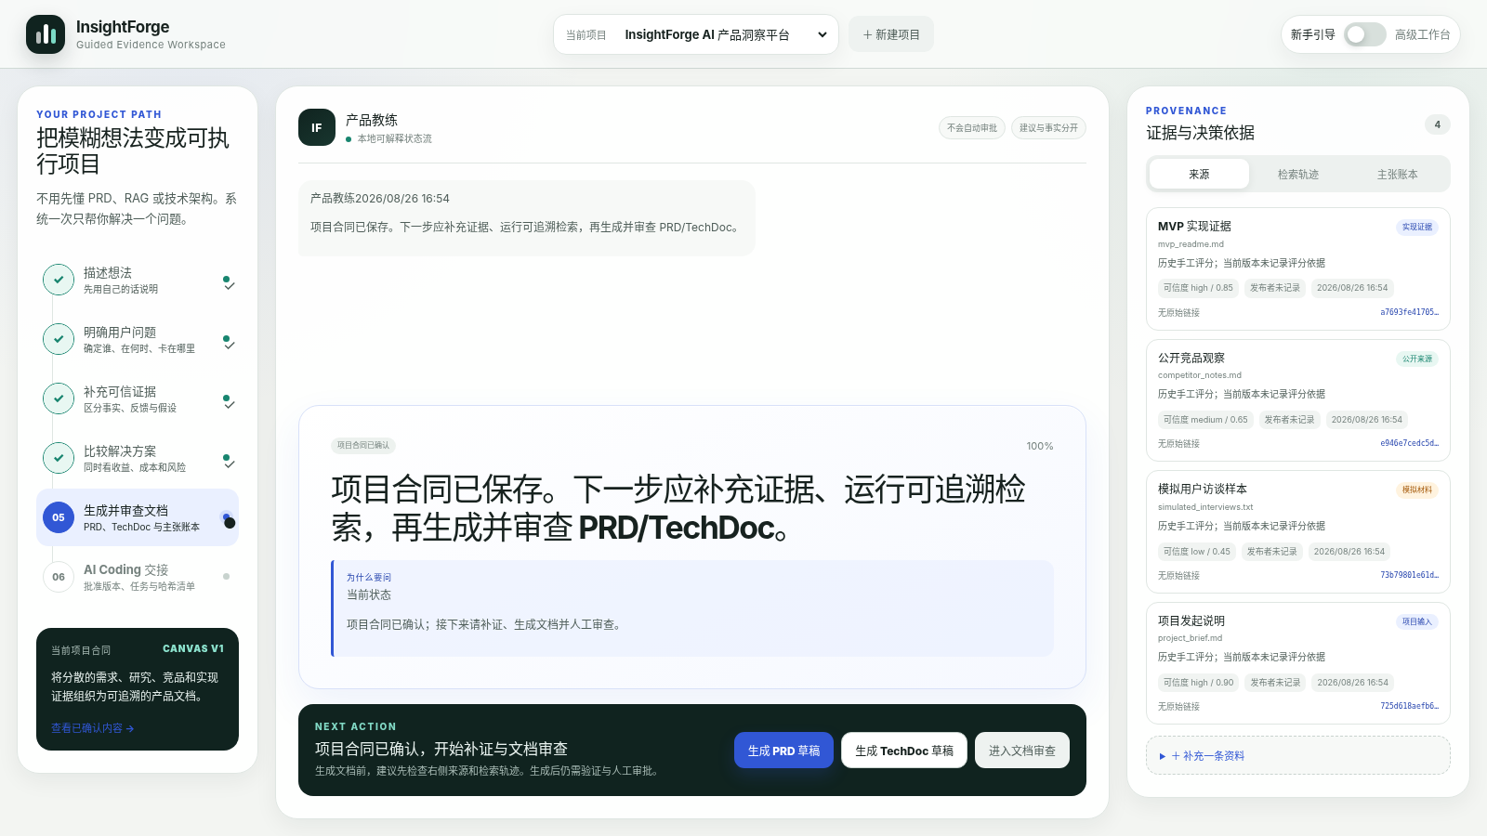
图 3｜Guided Mode 本地静态验证截图（演示数据，不是在线用户数据）

8.2 Advanced Workspace
右上角切换高级工作台。它不是另一个产品，而是同一项目数据的专业视图，用于查看原始字段、RAG 参数、文档版本、主张、审计和 Handoff。
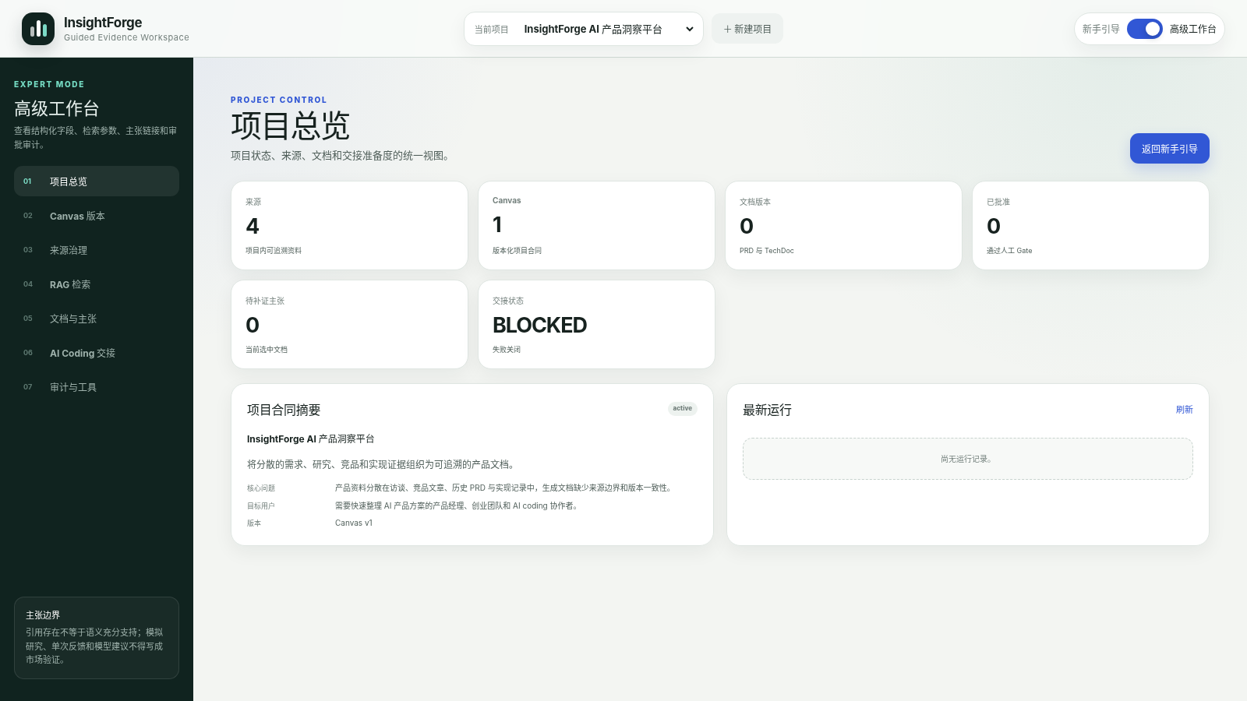
图 4｜Advanced Workspace 本地静态验证截图（演示数据）

8.3 响应式与可用性
- 桌面：三列布局，左/右侧可保持 sticky，主对话位于视觉中心。
- 平板：侧栏与证据面板转为单列或横向滚动，不隐藏核心状态。
- 移动端：模式标签仍可见；任务轨、Coach、Evidence 顺序排列。
- 支持 keyboard focus、aria-selected/aria-current 和 prefers-reduced-motion。
- 中文主任务语言优先；内部英文 ID 只在 Advanced/审计视图出现。

9. 需求池、优先级与版本范围
需求 | 用户价值 | v2 状态 | 优先级 | 成功 Gate
Guided Mode 默认 | 降低启动与理解成本 | 已实现 | P0 | 小白无需培训完成首轮澄清
Coach 状态机 | 一次一个问题、建议与确认分离 | 已实现 | P0 | 无静默写入；可回放
来源引导与 provenance | 知道资料可支持什么 | 已实现 | P0 | 分类/边界理解率达标
Retrieval Trace | 知道系统搜了什么和为什么 | 已实现 | P0 | 每次检索都有 run/config/hits
Claim-Evidence Ledger | 判断一句话是否有证据 | 已实现 | P0 | source-backed claim 有合法 link
Human Approval | 区分草稿和批准版 | 已实现 | P0 | passed + explicit human confirm
真实 Handoff ZIP | 把稳定上下文交给 AI Coding | 已实现 | P0 | 批准 PRD+TechDoc + valid manifest
外部网页自动抓取 | 降低来源录入成本 | 未实现 | P1 | 先解决安全、robots、内容哈希与失效
冻结 RAG Eval 控制台 | 让参数选择有验证依据 | 未实现 | P1 | validation-only 选择 + frozen report
远程 MCP/团队协作 | 多人、企业集成 | 未实现 | P2 | 真实企业需求和权限模型成立

10. 核心功能详细需求与验收

F1 Project & Guided PM Coach
项 | 要求
用户价值 | 用自然语言完成项目澄清，不需要先理解 PRD 字段。
主流程 | 项目 summary 进入 idea；Coach 依次收集 audience/problem/constraints/evidence/success；solution 阶段输出 3 个 alternatives；canvas_ready 需要 apply。
状态语义 | confirmed_fields 与 suggested_fields 分开；messages 记录 role、type、metadata 和时间。
验收 | 每轮只出现一个核心问题；why/examples/choices 非空；未 apply 前 project_canvas 不变化；apply 后 version+1。
边界 | Coach 不能审批文档、发布、删除项目或覆盖批准版本。

F2 Source Guidance & Provenance
项 | 要求
用户价值 | 不用理解枚举和 0–1 authority，也能正确添加证据。
主流程 | 选择真实访谈/官网/公开报告/自己的输入/模拟材料/模型输出/实现证据/不确定；系统映射内部类型。
解释 | 显示 allowed_claims、limitations、recommended authority、authority basis、needs_confirmation。
持久化 | URL、publisher、published_at、captured_at、authority_label/basis、status、metadata、SHA-256。
验收 | unknown 分类为 provisional；模拟材料不能自动变成 real_user_research；来源可回到 URL 或明确无链接。

F3 Retrieval Profiles & Trace
项 | 要求
用户价值 | 理解检索档位和结果来源，不再面对无法解释的 Top-K。
主流程 | 选择 quick/balanced/thorough；高级模式可显式 override Top-K；系统先 project filter，再 rank。
Run 字段 | query、purpose、profile、Top-K source、weights、filters、candidate/returned、actor、time、hits。
验收 | 同一 run 可通过 ID 回放；空结果仍保存；跨项目 chunk 永不进入候选。
边界 | 当前配置标 manual_baseline_not_frozen_best；不得声称参数最优。

F4 Document Generation & Claim Ledger
项 | 要求
用户价值 | 生成 PRD/TechDoc 的同时知道每个关键主张属于哪种证据状态。
主流程 | DocumentLoop 构建 Evidence Package，生成 content/citations/claims，执行最多两轮 Validator，保存不可变版本。
对齐 | 公开竞品陈述优先 public_source；实现陈述使用 implementation_evidence；Canvas 内容为 user_confirmed；不足则 unresolved。
验收 | 不再按索引轮换引用；source_backed claim 必须有合法 chunk link；模拟研究在局部披露。
边界 | LLM 输出若无法语义验证，保守标 unresolved；系统不宣称自动真值验证。

F5 Validation, Approval & Export
项 | 要求
用户价值 | 明确草稿、可审查版本和批准版本。
验证 | 必要章节、引用存在/作用域、来源披露、Canvas 一致性、claim link/type。
审批 | 只有 validation_status=passed 且 human_confirmed=true；记录 actor/note/time。
导出 | Markdown、JSON、DOCX；批准版本不可覆盖。
验收 | L2 工具未确认时 403；失败版本可读但不可 approve。

F6 AI Coding Handoff
项 | 要求
用户价值 | 将可执行、稳定、带边界的上下文交给 Codex/Claude Code/Cursor/通用 Agent。
Readiness | Canvas + approved/passed PRD + approved/passed TechDoc；缺一则 BLOCKED。
产物 | 批准文档、Context、Sources、Claims、Retrieval Trace、Acceptance Tests、Tasks、AGENTS.md、Manifest。
验收 | 每个文件有 SHA-256；package SHA-256 与 Header 返回；unresolved claim 进入包。
边界 | MCP 仅提供 readiness/manifest preview；二进制 ZIP 仍需显式 UI/HTTP 操作。

F7 Advanced Workspace & Audit
项 | 要求
用户价值 | 为专业用户提供原始参数、版本、工具和审计，而不打扰小白主流程。
模块 | Overview、Canvas、Sources、Retrieval、Documents、Handoff、Audit & Tools。
审计 | actor/action/entity/payload/time；ToolRegistry 记录 risk 和 arguments。
验收 | Guided/Advanced 共享项目数据；切换不复制状态；移动端仍显示模式标签。
边界 | 高级页面可见不等于用户必须配置；默认仍使用安全 profile。

11. 受限 PM Coach、Agent Harness、MCP 与 LangChain 边界

11.1 为什么不是自由聊天 Agent
把一个自由聊天框放进 v1.1.0 会把表单黑箱变成聊天黑箱。v2 采用 bounded agent harness：状态、工具、写入、风险和中止条件由应用控制。
User answer → GuidedProjectService state transition → proposed patch
→ explicit apply → ProjectService → Canvas version
Optional LLM wording → same ToolRegistry → same validation / approval gates
层 | 职责 | 不能做
PM Coach | 澄清、解释、给示例/alternatives、形成建议草案 | 把建议当成用户事实；自动审批/发布
Domain Services | 项目、来源、检索、文档、主张、交接的确定性语义 | 绕过 project scope 或 immutable version
ToolRegistry | 严格 JSON Schema、L0/L1/L2 风险和审计 | 注册删除、覆盖 approved、外部发布
MCP | 向外部客户端暴露项目资源与受限工具 | 判断事实真伪或自动授权
Optional LLM | 改善表达、理解自然语言、建议查询 | 改变授权/验证/写入语义

11.2 LangChain 决策
明确技术判断
LangChain 不作为本版本强制依赖。当前 FastAPI + Domain Services + ToolRegistry + SQLite 已满足状态、工具、审计和人工 Gate。只有真实出现多模型、多 MCP Server、可暂停图状态、复杂分支恢复和共享 middleware 需求时，才评估 LangGraph/LangChain。
不引入 LangChain 的原因不是否定框架，而是防止把“增加依赖”误写成“解决黑箱”。来源追溯、Claim-Evidence、运行记录和权限 Gate 必须由产品数据契约实现。

11.3 MCP 产品边界
- Resources：Canvas、来源、文档版本、Claim Ledger、Handoff readiness。
- Tools：project-scoped retrieval、创建草稿、读取 claims/readiness、准备 manifest preview。
- Approval 仍是 L2；host 必须传入 human_confirmed。
- Binary Handoff export 不开放给模型自动执行。
- 当前为本地 STDIO；不能表述为远程生产 OAuth/企业权限。

12. RAG 配置、检索轨迹与来源治理

12.1 Profile 设计
Profile | Top-K | 用户解释 | Trade-off | 状态
quick_explore_v1 | 4 | 快速了解资料方向 | 阅读成本低，可能漏弱相关证据 | manual baseline
balanced_traceable_v1 | 8 | 平衡查证（默认） | 召回和人工负担折中 | manual baseline
thorough_review_v1 | 12 | 充分查证 | 覆盖更广，噪声和复核成本更高 | manual baseline
document_generation_v1 | 5/query | 内部 Evidence Package | 不是面向用户的全局最佳配置 | manual baseline

hybrid = 0.55 * normalized_BM25
+ 0.30 * normalized_TF_IDF_cosine
+ 0.15 * authority
为什么使用当前检索档位
界面必须同时展示：它控制什么、为什么使用当前值、调大/调小的代价、选择依据、validation status 和 run ID。当前 selection basis 是工程基线，标记为 manual_baseline_not_frozen_best。

12.2 可回放字段
对象 | 字段 | 用途
retrieval_runs | query, purpose, profile_id, top_k, weights, filters, candidate_count, returned_count, actor, created_at | 重现“系统搜了什么、用什么设置、为什么”
retrieval_hits | rank, source_id, chunk_id, component scores, hybrid_score | 解释每个结果为何入选
sources | url, publisher, published/captured time, authority basis, status, SHA | 回到原始来源并判断时效/可信度

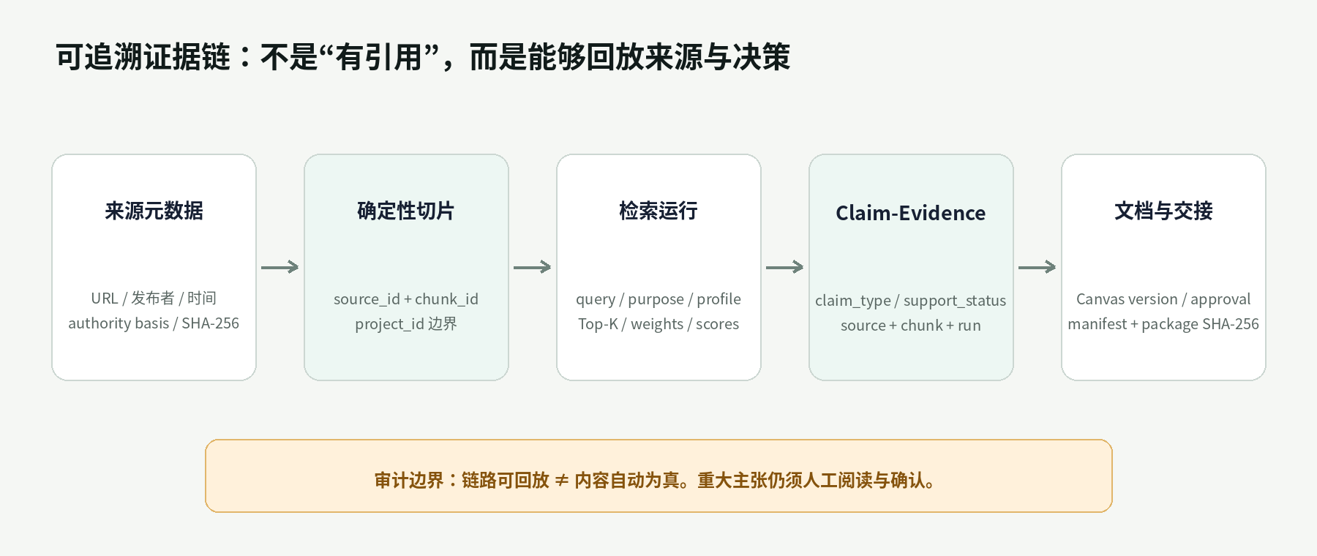
图 5｜Source → Retrieval Run → Claim → Document/Handoff 的可追溯链

12.3 来源规则
内部类型 | 允许主张 | 禁止升级
real_user_research | 在样本范围内作为真实用户证据 | 不能概括为整体市场结论
simulated_research | 演示可能场景和测试样本 | 不能写成真实用户调研
public_source | 公开页面/报告实际写明的事实 | 不能推断真实用户价值或效果
user_input | 项目发起人的目标、选择和约束 | 不能自动代表外部用户需求
model_hypothesis | 待验证建议或假设 | 不能变成已验证事实
implementation_evidence | 代码、测试、API、运行状态 | 不能证明业务价值、留存或市场效果

13. Claim-Evidence Ledger、文档生成与质量 Gate

13.1 Claim 类型
Claim Type | 定义 | 引用要求 | UI 表示
user_confirmed | 来自 Canvas/用户明确确认的项目合同 | 可不引用外部来源，但需记录 Canvas version | 用户已确认
source_backed | 由项目内来源支持的事实性主张 | 必须绑定 source/chunk；记录 retrieval run | 来源支持
model_suggestion | 系统建议、方案或风险提示 | 必须局部标“建议/待验证” | 系统建议
unresolved | 证据不足、冲突或 LLM 输出未完成语义验证 | 不允许包装成确定事实 | 待补证

13.2 修复旧引用问题
v1.1.0 的本地生成器曾按 Evidence 列表索引轮换引用。引用 ID 虽然合法，却可能与当前句子的来源类型不匹配。v2 通过 source-type + lexical fit 选择证据，并持久化 Claim 与 Evidence link。
主张类别 | 优先证据 | 不足时行为
竞品公开能力/市场公开事实 | public_source | 标 unresolved，不用 simulated/implementation 填充
当前系统实现 | implementation_evidence | 仅陈述代码/测试状态，不推断用户价值
用户问题/目标/约束 | user_confirmed Canvas | 回到 Guide 让用户确认
模拟访谈场景 | simulated_research | 必须在同一主张局部说明“模拟/人工构造”

13.3 Validator
- 检查 required headings、citation existence、project scope 和 Canvas consistency。
- 检查 source_type disclosure：simulated/model_hypothesis 不能只在文档开头统一免责声明。
- 检查 source-backed claim 是否有证据 link，link 的 source/chunk 是否属于当前项目。
- 检查 expected source type 与实际类型是否冲突。
- 发现 unresolved 或 claim mismatch 时阻止 approval，或明确转人工。
- 最多两轮 repair；达到预算、无新证据或冲突未解时终止。
方法边界
Claim-Evidence Ledger 提高追溯与错误暴露能力，但不能仅靠词法匹配证明一句话在语义上完全被来源支持。正式业务使用仍需要人工审查或另行验证的 NLI/LLM Judge 评测，且 Judge 不能复用测试集指导参数选择。

14. 数据模型、API 与审计

14.1 数据模型
表 | 关键字段 | 用途
projects | id,title,summary,status | 项目身份
project_canvas / versions | problem,target_users,goals,metrics,constraints,version | 当前/不可变项目合同
guided_sessions | current_step,state_json,status | Coach 当前状态
guided_messages | role,type,content,metadata,time | 澄清对话回放
project_decisions | options,selected,rationale,status | 方案选择记录
sources | type,authority,basis,url,publisher,time,status,sha | 原始来源与 provenance
source_chunks | source_id,project_id,index,content | 确定性切片与项目边界
retrieval_runs / hits | query,profile,weights,candidates,scores | 检索可回放
documents / versions | doc_type,version,canvas_version,status,content,citations | 不可变文档
document_claims | claim_type,support_status,section,text | 结构化主张
claim_evidence_links | source,chunk,relation,retrieval_run | 主张与证据关系
generation_runs / issues | rounds,terminal_state,issue | bounded Loop 证据
handoff_runs | target,status,manifest,sha | 交接运行与包身份
audit_events | actor,action,entity,payload,time | 统一审计

14.2 API
域 | 主要接口
Projects/Canvas | GET/POST /api/projects；GET/PUT /api/projects/{id}/canvas
Guide | GET /guide；POST /guide/respond；POST /guide/apply；POST /guide/reset
Sources | GET /api/source-guidance；GET/POST /sources；POST /sources/guided；POST /sources/upload
Retrieval | GET /api/retrieval/profiles；POST /retrieve；GET /retrieval-runs；GET /api/retrieval/runs/{run_id}
Documents | POST /generate；GET /api/documents/{version_id}；GET /claims；POST /validate；POST /approve；GET /export
Handoff | GET /handoff/readiness；POST /handoff/export
Operations | GET /api/health；GET /api/audit；GET /api/tools

14.3 迁移与兼容
- SQLite 使用 additive/idempotent migration；旧 v1.1.0 projects/sources 不删除。
- 旧 authority 数字若无依据，标记 legacy/manual numeric score without recorded basis。
- 现有 API 保持兼容；list-returning retrieval service 保留为内部 legacy wrapper。
- 新 UI 调用完整 trace API，不再只拿 items。

15. 真实 AI Coding 交接 ZIP
产品判断
AI Coding 交接不能只是一段 Prompt 或“已提供 MCP 接口”的描述。v2 将交接定义为一个有 readiness Gate、有批准版本、有文件清单和哈希、可由外部 Agent 消费的真实 ZIP。

15.1 Readiness Gate
条件 | 通过标准 | 失败行为
Canvas | 存在已确认版本 | BLOCKED：回到 Guide/Advanced 保存
PRD | approved + validation passed | BLOCKED：生成、验证、人工阅读并批准
TechDoc | approved + validation passed | BLOCKED：同上
未解决主张 | 允许存在但必须进入包并显示数量 | 不得静默删除或包装成事实

15.2 包内容
文件 | 作用
README_FIRST.md | 阅读顺序、版本和边界
APPROVED_CONTEXT.md | Canvas 问题、用户、目标、非目标、指标和约束
PRD_APPROVED.md / TECHDOC_APPROVED.md | 批准且验证通过的不可变文档
CLAIM_LEDGER.json | 所有主张、状态、解释和证据 link
SOURCE_MANIFEST.json | 来源类型、URL、发布者、authority basis、SHA
RETRIEVAL_TRACE.json | 文档相关检索运行和 hits
ACCEPTANCE_TESTS.md | 由成功指标、约束和安全规则形成的验收
IMPLEMENTATION_TASKS.json | 按目标拆解的任务、依赖和完成定义
AGENTS.md | AI Coding 不得越过的版本、非目标、审批和测试规则
HANDOFF_MANIFEST.json | 每个文件 SHA-256、项目/Canvas/文档版本、run ID、target client

15.3 交接验收
- Zip 中每个 manifest 记录的文件都存在且哈希一致。
- HTTP 响应返回 X-Handoff-SHA256 和 X-Handoff-Run-ID。
- handoff_runs 保存 target client、status、manifest、package SHA 和 time。
- Audit 记录 handoff_package_exported。
- Codex/Claude Code/Cursor/Generic 只是消费目标标签，不改变核心包语义。

16. 指标体系、RAG Evals 与实验协议

16.1 指标原则
指标边界
“生成更快、文本更长、界面更像 AI”不是成功。必须同时观察完成率、认知负担、来源理解、主张支持、人工修改、交接可执行性和安全错误。
层级 | 指标 | 定义/目的
北极星 | Evidence-backed Project Completion Rate | 完成 Idea→Canvas→Evidence→Approved Docs→Handoff，且来源/主张状态合格的项目比例
漏斗 | Project → Guide → Canvas → Source → Draft → Approved → Handoff | 定位中断阶段
新手可用性 | Guide completion / time / help requests / backtracks | 验证引导是否降低而非增加负担
来源理解 | Source Type Accuracy / Boundary Comprehension | 用户能否正确判断资料能/不能证明什么
检索 | Recall@K / MRR / Candidate & Returned Count | 找到预期证据与阅读负担
引用 | Citation Precision / Claim Support Rate | 引用是否支持对应主张
安全 | Unsupported Claim Rate / Disclosure Accuracy / Cross-project leakage | 防止无证据、错误升级和越界
文档 | Rubric pass / edit distance / issue count / rounds | 质量提升是否只是文本更长
Handoff | Task executability / requirement deviation / rework | 交接包是否真正减少偏离和返工

16.2 RAG 评测 UI
新手看到 | 后台指标 | 解释
系统有没有找到应该找到的资料 | Evidence Recall@K | Golden query 是否召回标注 chunk
引用是否真的支持这句话 | Citation Precision / Claim Support Rate | 不是只检查 citation ID 存在
有没有把无证据内容写成事实 | Unsupported Claim Rate | unresolved/model suggestion 是否正确披露
当前档位为什么这样设置 | Profile, Top-K, weights, validation status | 显示依据和 trade-off

16.3 实验协议
1. 建立冻结 query/evidence 数据集，记录来源版本和 SHA-256。
2. 仅在 validation/select split 比较 quick/balanced/thorough 或新配置。
3. 同时报告 Recall@K、Citation Precision、Unsupported Claim Rate、候选数、延迟和人工阅读量。
4. 模型/参数锁定后只运行一次 frozen report；不得根据 frozen 结果继续调参。
5. 按来源类型、任务阶段和难例分组；保留失败案例。
6. RAG 没有稳定净收益时退回 BM25/更简单基线，不为技术复杂度保留。
实验 | 对照 | 成功标准 | 失败退出条件
Guided vs blank Canvas | 同一 idea 直接填表 vs 引导 | 完成率↑、帮助次数↓、时间不显著恶化、合同质量↑ | 用户认为只是多一步，且无质量收益
Evidence Panel | 仅最终引用 vs 运行/主张追溯 | 来源判断准确率↑、不信任/回查成本↓ | 用户不使用面板或理解率无改善
Retrieval Profiles | BM25 / current hybrid / candidate | validation 上 Recall/Precision 有稳定净收益 | 仅在 test 偶然提升或阅读负担显著增加
Handoff ZIP | 普通 PRD 粘贴 vs versioned package | 任务偏差/返工↓，验收通过率↑ | AI Agent 不使用 manifest 或无实际改善

17. 用户测试、上线策略与运营埋点

17.1 目标用户任务测试
阶段 | 样本 | 任务 | 观察
Alpha | 本人 + 2–3 名非目标人员 | 从 rough idea 到 Canvas 与来源 | 发现交互/术语/运行缺陷，不做市场结论
Closed Beta | 8–12 名目标用户：求职者、转岗 PM、独立开发者 | Guide、证据、检索、文档、交接全流程 | 完成率、求助、回退、理解、修改量、信任校准
RAG Eval | 冻结项目与 golden query/evidence | 多个 profile/基线离线比较 | validation-only 选择、frozen report
Handoff Pilot | 2–4 个真实可编码小项目 | Codex/Claude Code/Cursor 消费 ZIP | 偏差、返工、测试通过、边界违反

17.2 关键埋点
事件 | 关键属性
project_created | project_id, entry_mode
guide_answered | step, answer_type, used_example, duration
guide_canvas_applied | canvas_version, confirmed_fields, selected_solution
source_added | origin_kind, source_type, needs_confirmation, url_present
retrieval_run_created | profile, top_k_source, candidates, returned, purpose
claim_viewed | claim_type, evidence_count, source_opened
document_validated | doc_type, issue_codes, rounds
document_approved | doc_type, version, actor
handoff_exported | target_client, manifest_files, unresolved_count, sha

17.3 上线 Gate
- 所有自动测试、compileall、JS syntax 和 fresh-package rerun 通过。
- 默认 Guided Mode 在桌面/移动截图检查无重叠、截断或不可见切换。
- DOCX PRD 经 render → page PNG 全页检查。
- 迁移旧 1.1.0 DB 不丢 project/source。
- 交接 ZIP manifest 重新计算全部文件哈希一致。
- README/PRD/CLAIM_BOUNDARY 与实际代码能力一致。

18. 风险、失败退出条件与主张边界
风险 | 后果 | 当前控制 | 失败退出条件
引导过长 | 小白更快流失 | 一次一问、进度、选择/示例、允许 Advanced | 完成率不升且耗时/回退显著增加 → 减少步骤
来源分类仍难 | 错误证据升级 | plain-language category + allowed/limitations + confirmation | 错误分类持续高 → 改为更少类别或人工确认
RAG 复杂但无收益 | 参数和维护负担增加 | 命名 baseline、Run、冻结评测协议 | 无稳定净收益 → 简化为 BM25/手选
Claim 对齐假安全 | 有链接但语义不支持 | source-type + lexical fit + unresolved + human review | 错误支持率高 → 禁止自动事实性表述
Handoff 无人使用 | 只是作品集装饰 | 真实 ZIP + target pilot + task metrics | Agent 不读取/无返工收益 → 收缩文件集
Agent 越权 | 错误写入/审批/发布 | ToolRegistry 风险级、host confirmation、缺危险工具 | 发现绕过 Gate → 禁用 LLM path
单次反馈被夸大 | 论文/简历/产品主张失真 | 反馈性质明确写入 PRD/Claim Boundary | 任何外部材料写“已市场验证” → 立即修正

18.1 可表述 / 不可表述
可以表述 | 不能表述
完成可运行的 novice-first Guided Evidence Workspace。 | 已由市场验证或获得真实留存/付费结果。
实现受限 PM Coach、状态持久化和显式 Canvas Gate。 | Agent 可自主替代产品经理。
实现可回放 retrieval trace 和 structured Claim-Evidence links。 | 系统自动保证每个引用都语义正确。
实现真实 AI Coding 交接 ZIP 与 SHA-256 manifest。 | 已完成生产级 Codex/Claude/Cursor 集成闭环。
实现本地 MCP 资源和工具。 | 已完成远程 MCP OAuth、企业权限和多人协作。
当前 RAG 配置是可审计 baseline。 | Top-K=8 / weights 是最佳参数。

19. Roadmap 与当前实现审计
阶段 | 目标 | 当前状态 | 进入/退出 Gate
M0 v1.1 Evidence Workspace | 项目/Canvas/来源/RAG/文档/Loop/MCP 可运行 | 历史完成 | 被 v2 新手形态替代
M1 v2 Guided Evidence Workspace | 默认引导、双模式、Trace、Claims、Handoff | 已实现 | 自动测试 + UI/DOCX/包验证
M2 Real User Validation | 验证新手价值和认知负担 | 待执行 | 8–12 名目标用户；失败则收缩流程
M3 Frozen RAG Eval | 验证 profile/权重/Top-K | 待执行 | validation-only 选择 + frozen report
M4 Handoff Pilot | 验证 AI Coding 实际消费 | 待执行 | 2–4 个真实项目，偏差/返工指标
M5 Conditional Integrations | 网页抓取、远程 MCP、团队协作 | 条件式 | 必须有真实需求、安全与权限设计

19.1 当前实现证据
- FastAPI + SQLite 本地应用；旧数据库 additive migration。
- Guided/Advanced 双模式 UI，桌面和移动静态截图无运行错误。
- GuidedProjectService、SourceGuidanceService、ProjectRetrievalService、ClaimLedgerService、HandoffService。
- named retrieval profiles、run/hit 持久化、project-scoped ranking。
- 文档生成不再按索引轮换引用；structured claims 持久化。
- 真实 Handoff ZIP、file/package SHA-256、audit、MCP wrappers。
- 截至本文档生成时，完整仓库 77 项 pytest 自动测试通过；最终 fresh-package 结果以 VERIFICATION_REPORT.md 为准。

19.2 本轮未完成
- 真实目标用户任务测试与统计结果。
- 冻结 RAG 查询/证据评测集和最佳参数选择。
- 自动网页抓取、内容失效检测与合规治理。
- 生产远程 MCP、SSO、多租户与实时协作。
- 真实在线 Agent/Coding 平台回写闭环。
- 大规模性能、成本、可用性和安全压测。
最终产品结论
InsightForge 2.0 已从“技术能力展示”推进为“围绕新手完成真实任务的可运行产品设计”。但这只能证明实现与设计迭代已完成，不能证明市场价值成立。下一阶段最重要的工作不是继续堆 Agent/模型，而是执行真实用户任务测试、冻结 RAG 评测和 Handoff 实际消费验证。

附录 A：验收清单
域 | 验收项 | 结果要求
Guided | 默认模式、六步 rail、one-question、why/examples/choices、apply Gate | 全部可用
Source | 普通分类、allowed/limitations、URL/Publisher/Time/Basis/SHA | 可保存和显示
RAG | profiles、run、hits、scores、project scope、空结果 | 可回放且无跨项目
Claims | 四类状态、source/chunk/run links、type mismatch validation | 可查询和审计
Documents | immutable version、bounded Loop、approval、DOCX export | Gate 生效
Handoff | readiness、文件清单、hash、run、audit | fresh unzip 校验一致
UI | desktop/mobile layout、mode labels、no page errors | 人工截图通过
PRD | rendered pages no clipping/overlap | 全页 PNG 检查通过
Package | clean ZIP、fresh extraction、full tests | 0 failures

附录 B：参考与证据来源
- InsightForge_完整产品需求与策略文档_v1.0（2026-08-24）：产品策略、用户、竞品、RAG 与版本规划基线。
- InsightForge v1.1.0 可运行代码包：Canvas、来源、检索、文档 Loop、Function Calling、MCP 与测试基线。
- 2026-08-26 一次定性产品经理反馈：UI、新手认知负担、RAG 配置解释、Handoff 与黑箱问题。
- InsightForge 2.0 代码与自动测试：Guided/Advanced、provenance、retrieval trace、claims、handoff。
- 本轮没有将模拟研究、代码实现或单次反馈表述为真实市场验证。

